**LA SAINTE TRINITE**

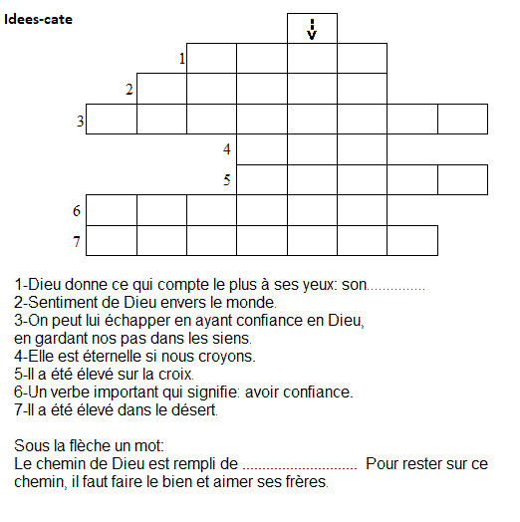

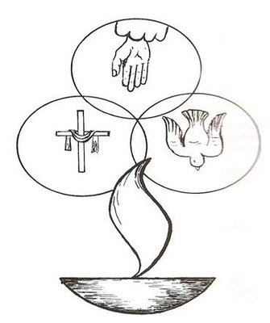

Réponses du mots croisés:  
 Fils, Amour, Jugement, Vie, Jésus, Croire, Serpent, Lumière.